铜仁市2012年初中毕业生学业（升学）统一考试
理科综合试题

姓名： 准考证号：
注意事项
1、答题前，务必将自己的姓名、准考证号码填写在试卷和答题卡规定的位置。
2、答题时，第I卷必须使用2B铅笔，第Ⅱ卷必须使用0.5毫米黑色中性笔，将答案书写在答题卡规定的位置，字体工整、笔迹清楚，在试卷上答题无效。
3、考试结束后，将试题卷和答题卡一并交回。
4、本试题共8页，总分150分，考试时间150分钟。
可能用到的元素相对原子质量 H：1 C：12 O：16 Na: 23 S：32 Cl：35.5 Cu：64
第Ⅰ卷（选择题 共36分）
一、选择题（本题共18个小题，每小题2分，共36分。每小题只有一个选项符合题意，请将正确选项的序号填涂在答题卡相应的位置。）
1. 下列变化中，属于化学变化的是
A．蜡烛熔化 B．液化气燃烧 C． 汽油挥发 D．湿衣物晾干
2. 下列物质中，属于纯净物的是
A．食用醋 B．合金 C．蒸馏水 D．洁净的空气
3. 地壳中含量最多的元素是
A．硅 B．氧 C． 铁 D． 铝
4. 某同学出现了腹泻的症状，医生建议他暂时不吃富含油脂和蛋白质的食物，则他应该选择的早餐是
A.面包和牛奶 B. 肉末米粉和酸奶 C. 油条和豆浆 D.馒头和稀饭
5. 将40mL水与40mL酒精混合，所得溶液体积小于80mL。下列对此现象的解释最合理的是
A．分子间是有间隔的 B．分子是由原子构成的
C．分子的质量和体积都很小 D．分子总是在不断运动
6. 下列实验操作中，正确的是
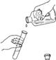
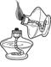
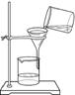
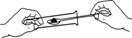

A．倾倒液体 B．点燃酒精灯 C．取用固体粉末 D．过滤
7. 下列说法错误的是
A．化学反应前后，元素的种类保持不变
B．关于易燃物和易爆物存放时要露天放置，紧密堆积
C．棉花和涤纶，前者是天然纤维，后者是合成纤维
D．炒菜时油锅着火，立即盖上锅盖
8. 下列化合物中氮元素化合价为+4价的是
A. 氨（NH₃） B．二氧化氮（NO₂）
C. 硝酸钠（NaNO₃） D．五氧化二氮（N₂O₅）
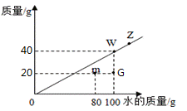
9. t℃，根据某物质在不同质量的水中达到饱和状态时所溶解物质的质量，绘制成下图中斜线．下列说法正确是
A．该物质的溶解度随温度的升高而增大
B．t℃时该物质的溶解度为40
C．G点表示溶液中溶质的质量分数为20％
D．图中4个点表示的溶液中溶质质量分数的关系是：G＜m＜w=z
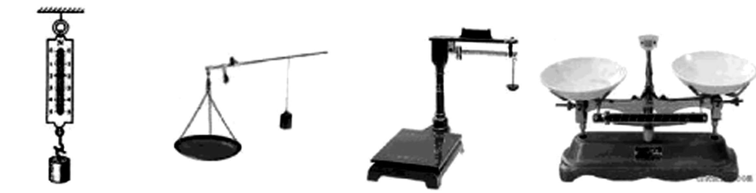
10. 下列测量工具没有利用杠杆原理的是

A．弹簧测力计 B．杆秤 C．台秤 D．托盘天平
11. 关于串、并联电路，下列说法正确的是
A．串联电路电流处处相等
B．串联电路总电阻的倒数等于各电阻倒数之和
C．并联电路各支路电流总相等
D．并联电路的总电阻等于各支路电阻之和
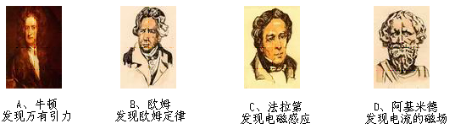
12. 下列关于科学家与他们的重大发现的说法中错误的是
A. 牛顿
发现万有引力
B. 欧姆
发现欧姆定律
C. 法拉第
发现电磁感应
D. 阿斯米德
发现电流的磁场
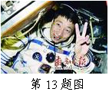
13. 右图为我国第一航天英雄杨利伟在太空（宇宙飞船中）与家人（在北京）进行视频通话时的情境，对此过程，下列说法正确的是
A．通话时声音通过声波传播，图像通过电磁波传播
B．通话时声音和图像都是通过光导纤维传播
C．通话时声音和图像都是通过电磁波传播
第13题图
D．通话时声音和图像分别通过次声波和超声波传播
14. 我国改革开放大大推进了社会经济的发展，使百姓生活逐步奔向小康。近几年最明显的标志之一就是轿车逐步进入百姓家庭。下列有关轿车的说法正确的是
A．司机及乘员系上安全带可以减小惯性
B．汽车发动机工作时，将机械能转化为内能
C．汽车刹车需要利用摩擦，起步和行驶都不需要利用摩擦
D．汽车轮胎刻有花纹是为了增大摩擦，轮胎做得宽大是为了减小对路面的压强
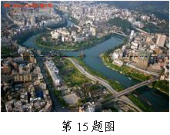
15. 如右图所示是利用航空摄影拍摄到的铜仁市碧江区一角，如果拍摄时所用照像机的镜头焦距是50mm,则胶片到镜头的距离应
A．大于100mm
B．大于50mm小于100mm
C．小于50mm
第15题图
D．等于50mm
16. 关于热现象，下列说法正确的是
A．夏天用电风扇吹风能使人感到凉爽，这是因为电风扇降低了空气的温度
B．海洋对全球气温起到了很好的调节作用
C．“摩擦生热”现象是用热传递的方法改变物体的内能
D．晶体和非晶体都有一定的熔点
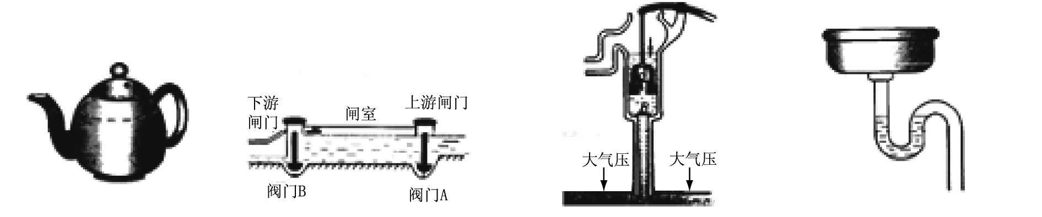
17. 下列设备没有利用连通器原理的是

A．茶壶 B．船闸 C．活塞式抽水机 D．下水道存水管

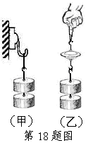
18. 如图所示的实验中吸盘都保持静止，但所挂钩码已是吸盘所能提起的最大重物。对此，下列说法正确的是
A．甲图中大气对吸盘的压力等于钩砝的重力
B．乙图中大气对下面吸盘的压力等于钩砝的重力的1/2
C．利用甲图的实验可以粗测大气压的值
D．利用乙图的实验可以粗测大气压的值
第18题图
第Ⅱ卷（非选择题 共114分）
二、填空题（本题共4个小题，每空1分，共17分。请将答案填写在答题卡相应的位置。）
19．（4分） 用元素符号或化学式填空：
（1）3个硫原子 ，（2）硝酸 ，（3）8个水分子 ，（4）三氧化二铁 。
20．（6分）化学就在我们身边，它与我们生产、生活息息相关。现有以下常见的物质：
①CO₂、 ②CH₃COOH、 ③NaOH、 ④NaCl、 ⑤Na₂CO₃、 ⑥C₂H₅OH、 ⑦ SO₂
请选择合适物质的序号填空：
（1）俗称纯碱的是 ，
（2）医疗上用来配制生理盐水的是 ，
（3）属于首要空气污染物之一的是 ，
（4）绿色植物进行光合作用需要的是 ，
（5）食醋中含有的是 ，
（6）国酒茅台中含有的是 。
21.（4分） 请写出下列反应的化学方程式，并注明反应的类型（化合、分解、置换、复分解）。
（1）铝和氧气的反应 ， 反应类型 ，
（2）实验室用锌和稀盐酸制取氢气 ， 反应类型 。
22.（3分）请你用具备的化学知识回答下列问题：
（1）化学肥料主要有 ，
（2）点燃氢气前必须要进行的操作是 ，
（3）铁锅、铝锅、铜锅可用来炒菜、做饭是利用了它们的 。
三、简答题（本题共2个小题，每小题3分，共6分。请将答案填写在答题卡相应的位置。）
23．（3分）简述在实验室如何稀释浓硫酸。
24．（3分）某校课外兴趣小组同学用氯酸钾和二氧化锰混合物加热制氧气，实验完毕后发现混合物固体质量减少了，请你用学过的化学知识解释。
四．实验探究题（本题共2个小题，每空1分，共13分。请将答案填写在答题卡相应的位置。）
25. （6分）实验室制取气体所需装置如下图所示。
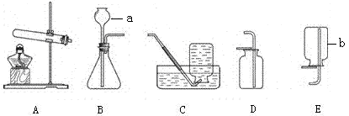
（1）实验仪器a、b的名称是a 、b 。
（2）用大理石和稀盐酸制取二氧化碳时，所选用的发生装置是 （填序号），其反应的化学方程式是 。
（3）用高锰酸钾制取氧气，其反应的化学方程式是 。将装置A和C连接进行此实验，实验结束，停止加热前要先将导管移出水面 ，目的是 。
26.（7分）某化学活动小组以“酸碱盐的性质”为主题进行探究性学习，请你作为该小组成员一起来解决下列问题：
（1）小红同学从某一欠收农田里取回一份土壤样品，如果检测结果呈酸性，从经济和可行方面考虑，那么要改良此土壤的酸性，应向农田里施加 （填化学式）。
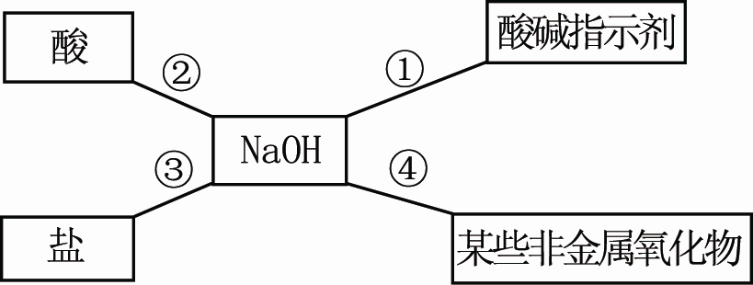
（2）小红同学用下图总结了NaOH的四条化学性质（即NaOH与四类物质能够发生化学反应）。

I.为了验证反应①，小红将无色酚酞试液滴入NaOH溶液中，溶液由无色变成 。
II.依据反应④说明NaOH必须密封保存，否则在空气中要变质，其化学反应方程式为： 。
III.为了验证反应③能够发生，你选择的物质是 。
a．Na₂CO₃ b．HCl c．FeCl₃ d．Ba(NO)₂
（3）请你设计一个实验除去FeCl_{２}溶液中少量的CuCl_{２}，写出主要操作步骤和化学方程式：
实验主要操作步骤: 、 ， 化学方程式: 。
五、计算题（本题共1个小题，共6分。请将答案填写在答题卡相应的位置。）
27．（6分）烧杯中装有一定量盐酸和硫酸铜的混合溶液，已知该溶液中含HCl的质量为3．65g。某同学为测定该混合溶液中硫酸铜的质量，向烧杯中逐渐加入10%的NaOH溶液，得到沉淀的质量如下表所示：
加入NaOH溶液的质量/g | 20．0 | 40．0 | 60．0 | 80．0 | 100．0
生成沉淀的质量/g | 0．0 | 0．00 | 2.45 | 4．90 | 4．90
请回答下列问题：
（1）最终得到沉淀的总质量为 g，该混合溶液中硫酸铜的质量为 g。
（2）参加反应的NaOH溶液的总质量是多少克？（要求写出计算过程，保留小数点后面一位）
六、填空题（本题包括7小题，每空1分，共17分。请将答案填写在答题卡相应的位置。）
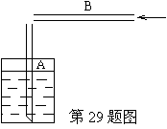
28．（2分）正在修建的杭瑞高速公路通车后，铜仁到思南鹦鹉溪段的里程是162km。汽车按规定时速行驶，从铜仁到鹦鹉溪需1.5h，则汽车的平均速度是_________km/h，合_________m/s。
29．（2分）把一根长约10cm左右的饮料吸管A插在盛水的杯子中，另一根吸管B的管口贴靠在A管的上端，往B管中轻轻吹气，会看到A管中液面____________，这是因为A管上方空气流速增大，使压强___________而造成的结果。
第29题图
30．（2分）将一瓶冰冻的矿泉水放在桌上，一会儿瓶壁会出现许多小水珠，这是_________现象。在瓶内冰块逐渐熔化的过程中，瓶内水的温度________（填“升高”、“降低”或“不变”）。
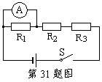
31．（4分）如图所示的电路中，电源电压不变，R1=R2=R3=6Ω。某同学误将一电流表并联在R1两端，闭合开关后，读得电流表示数为0.6A，则电源电压U=________V；发现错误后，该同学将图中电流表换成了电压表，则此时电压表的示数是________V，每只电阻消耗的电功率是________W，电流每分钟在每只电阻上产生的热量是__________J。
第31题图
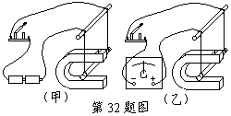
32．（2分）如图所示甲乙两图是电磁学部分的两个重要实验。甲图闭合开关后，会发现直导线在磁场中运动；乙图闭合开关后，如果用力推动直导线沿左右方向运动，会发现灵敏电流计指针也左右摆动。请判断：人们是根据_______图的原理制成了发电机，根据_______图的原理制成了电动机。
第32题图
33．（3分）人踢球时，对球施力的物体是_________，同时_________也受到球的作用力，这一事例说明 。
34．（2分）一同学在岸上最多只能搬得起质量是30kg的鹅卵石。如果鹅卵石的密度是2.5×10³kg/m³，则该同学在水中最多能搬得起质量是________ kg的鹅卵石（石头不露出水面）。这时石头受到的浮力是_________N（ρ_{水}=1.0×10³kg/m³，取g=10N/kg）。
七、简答题（本题包括1小题，共6分。请将答案填写在答题卡相应的位置。）
35．（6分）仔细分析下表中所列物质的各种参数，请写出你从表中发现的三条规律或信息：
金属 | 密 度  （10³kg/m³） | 熔 点  （℃) | 导热性能  1表示最强  9表示最弱 | 导电性能  1表示最强  9表示最弱
铝 | 2．7 | 660 | 4 | 4
铜 | 8．9 | 1083 | 2 | 2
金 | 19．3 | 1063 | 3 | 3
铅 | 11．3 | 327 | 9 | 9
镍 | 8．9 | 1453 | 7 | 6
银 | 10．5 | 961 | 1 | 1
（1） ；（2） ；（3） 。
八、作图题（本题包括2小题，共6分。请将答案填写在答题卡相应的位置。）
36．（3分）如图所示是两人乘坐双人动力滑翔伞正在空中水平匀速直线飞行，设 O点为整个装置（包括人）的重心，图中已画出整个装置所受重力，请在图中用力的示意图将整个装置所受的力补画完整，并用相关字母表示出这些力。
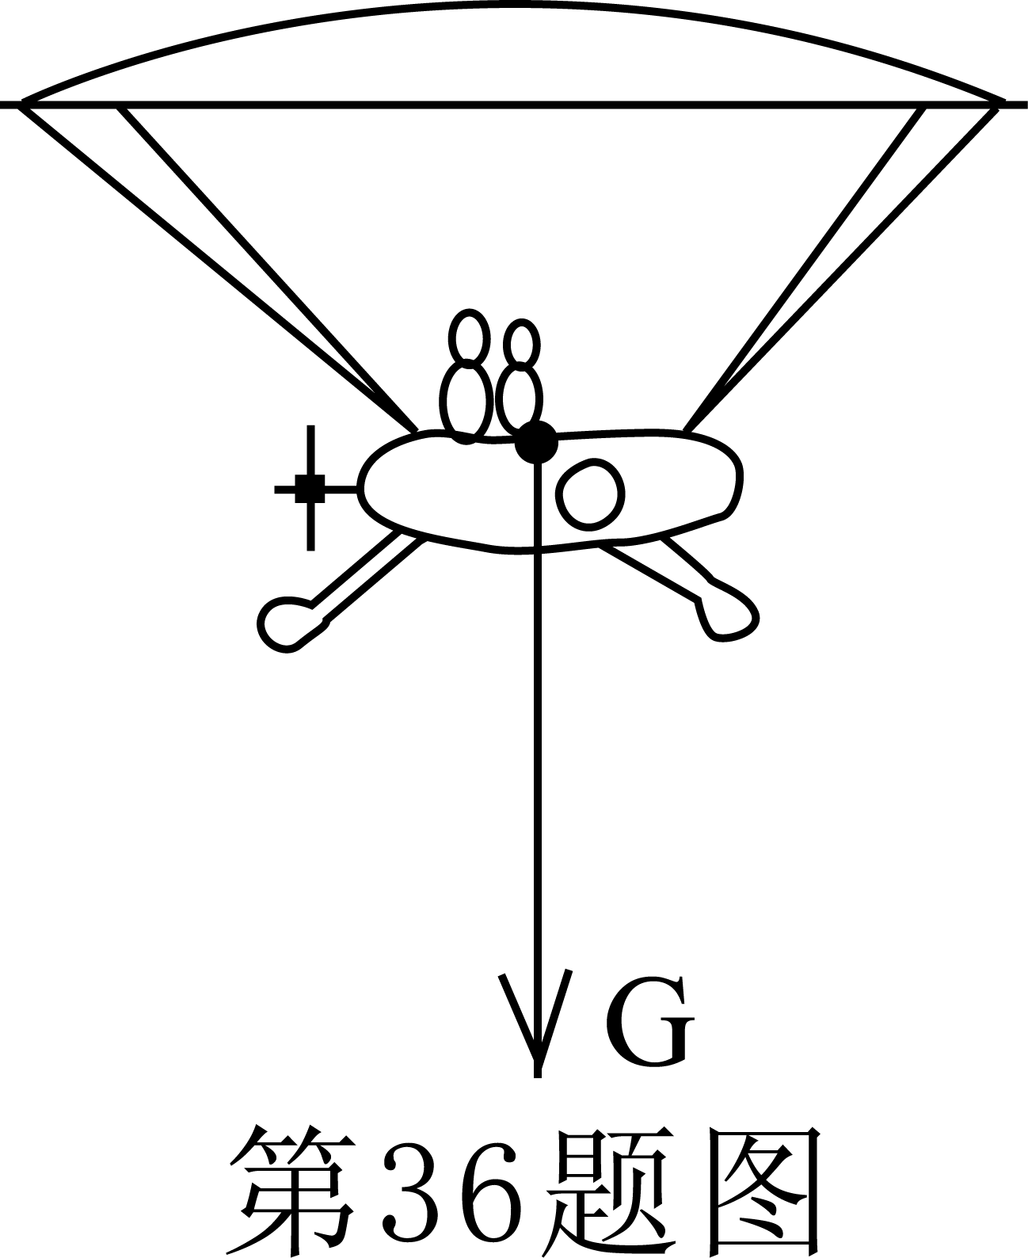
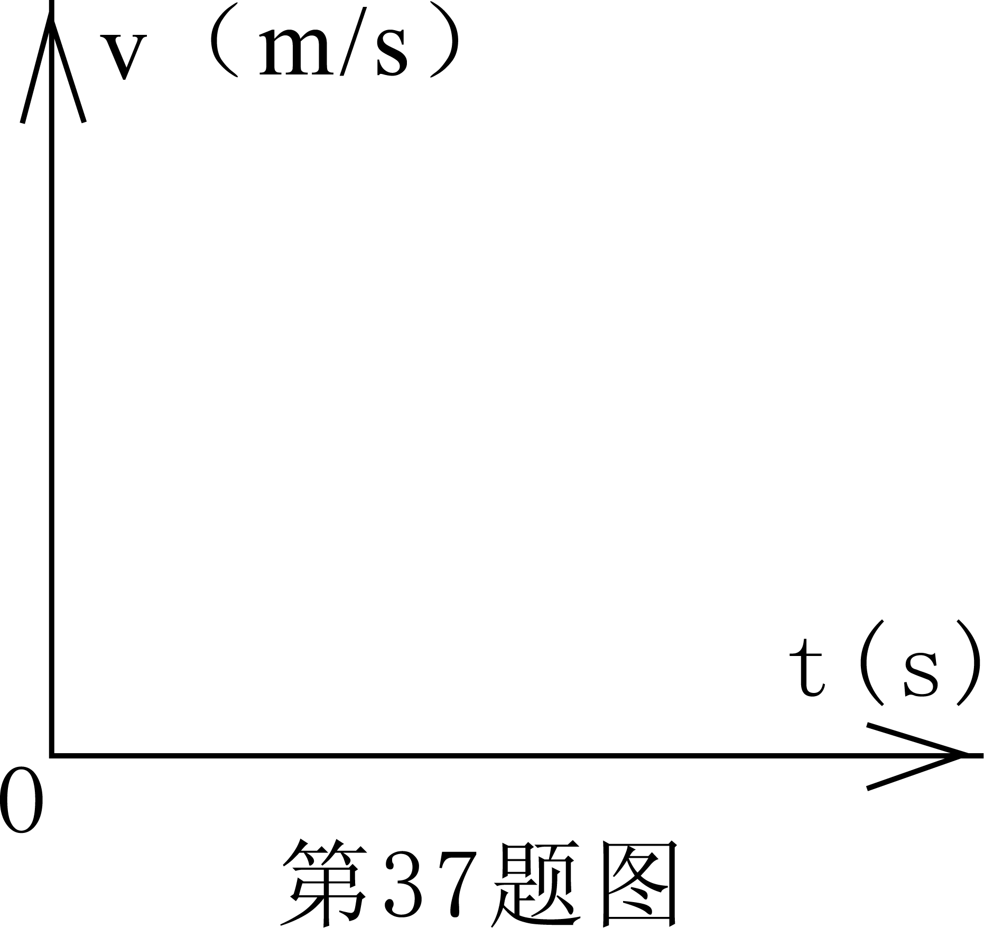

第36题图
第37题图

37．（3分）一辆汽车在一平直的公路上以20m/s速度匀速行驶，请你在37题图上画出汽车行驶过程中速度随时间变化关系的v-t图像。
九、实验探究题（本题包括2小题，共23分。请将答案填写在答题卡相应的位置。）
38．（12分）一种由贵阳味莼园食品股份有限公司生产的“味莼园”酱油，深受广大市民的喜爱。杨浩同学观察到这种酱油的瓶壁上标有“净含量：500毫升”字样。于是他想：如果这种标注是准确的，则只需用一架天平和一个能够装得下酱油的空瓶即可测出酱油的密度:
（1）他的实验步骤是：（用相关字母表示出所测的物理量）
① ； ② ； ③ 。
（2）如果用V₀表示一瓶原装酱油的体积，则计算酱油密度的表达式是 。
（3）实验后杨浩同学分析到：即使瓶上标注的体积非常准确，以上方法由于
的原因仍会给实验带来较大的误差。如果要进一步减小测量误差，则只需将空瓶换成 即可。

39．（11分）王强同学观察到现在的手电筒大都由原来的一个小灯泡换成了多颗发光二
极管，他通过使用发现这种手电筒非常明亮而且还非常省电。他很好奇，于是就到电子器材商店买了两颗这种发光二极管准备用实验测出它的额定功率。从包装盒上，他了解到这种发光二极管的额定电压是3V，正常发光时电阻约为80Ω左右。当他选好器材（电源是电压为6V的蓄电池，滑动变阻器上标有“20Ω、1A”字样）并将实验电路连成如图甲所示的情况后：
（1）请你用笔画线当导线，替他把电路连接完整（要求选择合适的量程，导线不交叉）
（2）实验前，老师建议王强同学先使用电压表的大量程。王强将电路连好并检查无误后，再将滑动变阻器调到阻值最大的位置，即图中的________端，这时，他闭合开关后发现发光二极管非常明亮且还冒烟，接着就被烧坏了。产生这种现象的原因是
。
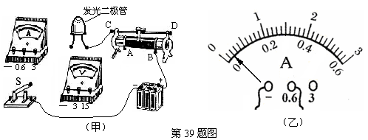

第39题图

（3）当王强找到原因换上合适的器材后，按照正确的操作规则将电压表的示数调到_______V，这时他观察到电流表示数如图乙所示。则这时通过发光二极管的电流是_______A，发光二极管的额定功率是 W。
（4）在这个实验中，滑动变阻器所起的作用是：①_____________；②____________ 。
十、计算题（本题包括2小题，共20分。要求写出必要的计算过程和文字说明。请将答案填写在答题卡相应的位置。）
40．（9分）一潜水艇潜入水下150m深处时，求：
（1）处于水下150m深度处一个面积为2.4m²的舱盖上所受海水的压强和压力各是多大？
（2）如果这个潜水艇受到的浮力是7×10⁷N，求潜水艇的体积是多少？（为计算方便，取海水密度为1.0×10³kg/m³、g=10N/kg）
41．（11分）一只标有“6V、3W”的小灯泡，接在如图所示的电路中，设电源电压和灯
丝电阻均不变，求：
（1）小灯泡正常发光时的电阻是多少？
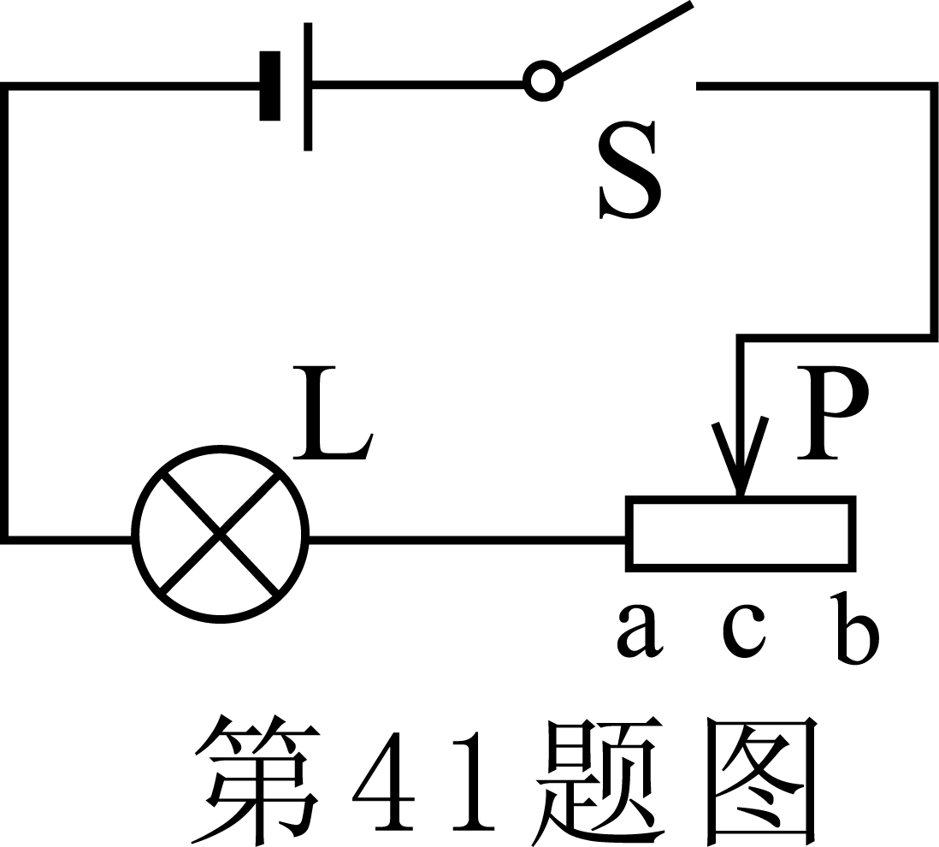
（2）当滑动变阻器连入电路中的电阻为6Ω时，闭合开关后小灯泡恰能正常发光，求电源电压是多少？
（3）如果换一电源及额定电压为8V的灯泡，当闭合开关S，滑动变阻器的滑片P滑到中点c时，灯泡正常发光，此时灯泡的电功率为P，当滑片P滑到b端时，灯泡的实际功率为P′，已知P∶P′＝16∶9，求所换电源的电压？（设所换电源电压和灯丝电阻均不变 ）
第41题图

铜仁市2012年初中毕业生学业（升学）统一考试
理综参考答案及评分标准

一、选择题（本题包括18小题，每小题2分，共36分）
题号 | 1 | 2 | 3 | 4 | 5 | 6 | 7 | 8 | 9 | 10 | 11 | 12 | 13 | 14 | 15 | 16 | 17 | 18
选项 | B | C | B | D | A | C | B | B | D | A | A | D | C | D | B | B | C | D
二、填空题（本题包括4小题，每空1分，共17分）
19（4分） 3S HNO₃ 8H₂O Fe₂O₃
20．（6分）（1）⑤或Na₂CO₃ （2） ④或NaCl
（3）⑦或SO₂或二氧化硫 （4） ①或CO₂或二氧化碳
（5）②或CH₃COOH或乙酸 （6）⑥或C₂H₅OH或乙醇
21.（4分）4Al +3O₂ 2Al₂O₃ 化合反应
Zn+2HCl ZnCl₂+ H₂↑ 置换反应
22.（3分）钾肥、磷肥、氮肥 ， 一定要检验氢气的纯度 导热性
三．简答题（本题包括2小题，共6分）
23．（3分）将浓硫酸沿烧杯壁（或玻璃棒或试管壁）（1分）缓慢地注入水中（1分），用玻璃棒不断搅动。（1分）
24．（3分）根据质量守恒定律，参加反应物的各物质的质量总和，等于反应后生成物的各物质的质量总和（2分）。因为生成的氧气是气体，所以固体质量减轻。（1分）
四．实验与探究题（本题包括2小题，每空1分，共13分）
25. （6分）（1）长颈漏斗 、集气瓶
（2） B CaCO₃ + 2HCl = CaCl₂ + H₂O + CO₂↑
（3）2KMnO₄ K₂MnO₄ + MnO₂ + O₂↑ 防止水倒吸造成试管炸裂
26.（6分）（1）Ca（OH）₂ 或 CaO
（2） I.溶液变红 II. CO₂+2NaOHNa₂CO₃+H₂O III. C
（3）取溶液于试管中加入过量铁粉(1分)、过滤（1分）
CuCl₂ + FeFeCl₂ + Cu

五．计算题（本题包括1小题，共6分）
27.（6分）（1）4.9g（ 1分 ） 8.0 g (2分)
（2）设与盐酸和硫酸铜完全反应的氢氧化钠质量分别为X和Y
HCl＋ NaOHNaCl＋H₂O CuSO₄＋2NaOHCu（OH）₂↓＋Na₂SO₄
36.5 40 80 98
3.65g X X=4.0g （1分） Y 4.90g Y=4g（1分）
共用NaOH质量为＝8.0g 氢氧化钠溶液总质量为：＝80.0 g （1分）
六．填空题：（本题包括97个小题，每空1分，共17分）
28．108、30； 29．上升、减小；
30．液化、不变； 31．7.2、2.4、0.96、57.6；
32．乙、甲； 33．人（脚）、人（脚）、物体间力的作用是相互的。 34．50、200。
七．简答题：（本题包括1个小题，每条规律或信息给2分，共6分）
35．（1）不同物质密度一般不同；
（2）不同物质熔点一般不同；
（3）导电性越强的物质一般导热性也越强；
（4）表中物质银的导电性能最好。
……
（只要合理均可得分）
八．作图题：（本题包括2个小题，每小题3分，共6分）

36题： 37题：

F_{升}
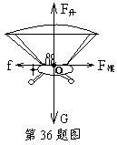
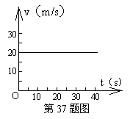

F_{推}

第36题图
第37题图

（36题每个力1分，37题画出一条平行于t轴的直线得2分，有20的对应数值给1分。）

九．实验探究题：（本题包括2个小题，38题12分，39题11分，共23分。）
38．（1）①用天平测出一瓶原装酱油的质量m₁； （2分）
②将瓶中酱油倒入空瓶中，用天平测出空酱油瓶的质量m₂；（2分）
③算出酱油的密度。（2分）
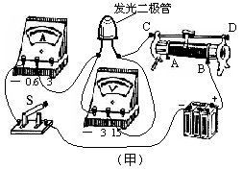
（2）ρ=（m₁—m₂）/V0 （2分）
（3）酱油倒不干净（2分）（或测质量有读数误差等，合理均可给分）;量筒（2分）。
39．（1）如右图所示：（4分）（画对一条线给1分）
（2）A；滑动变阻器阻值太小，使发光二极管两端电压过高。（2分）
（3）3 ；0．04； 0．12．（3分）
（4）①保护电路；②调节发光二极管两端电压。（2分）
十．计算题：（本题包括2个小题，40题9分，41题11分，共20分。）
40．
解：（1）P=ρgh (2分)
=1.0×10³kg/m³×10N/kg×150m
=1.5×10⁶Pa (1分)
F=PS (2分)
=1.5×10⁶Pa ×2.4m²=3.6×10⁶N (1分)

(2) V= (3分)
41．
解：（1）R= (3分)
（2）UL=UL额=6V (1分)
I= (1分)
UP=IRP=0.5A×6Ω=3V (1分)
U=UL+UP=6V+3V=9V (1分)

（3）
（1分）
RL=RP （1分）
当P在中点C时
UL=8V
UP= （1分）
U=UL+UP=8V+4V=12V （1分）

